官方公众号标题

**越秀·望悦丨VK绅士时尚大秀，即将登陆成都！**摘要 **主城型格儫门大秀·即将上演**

**媒体备选标题**

1、11月16日，在成都越秀·望悦与VK对话，领略一场与众不同的时尚跨界盛会！

2、成都将迎盛事，11月16日，越秀·望悦与VK联袂呈现绅士时尚秀！

3、成都高端第三种选择——越秀·望悦，用一场地产与时尚跨界盛会再次惊艳成都！

4、11月16日，越秀·望悦携手VK，绅士时尚大秀即将闪耀成都！

内文：

11月16日，越秀成都2024战略作品越秀·望悦首次携手国际时尚品牌VK，共创一场『成都型格·秀在望悦』隐YUE人物之夜——VK高定秀场酒会。届时，越秀成都高端生活社群隐YUE-CLUB将同步盛大启幕。  
 这不仅是一场国际时尚品牌与成都高端地产的跨界盛会，更是一次对生活品质、艺术追求与社交圈层的深度探索。这一次，从时尚走进生活的跨界演绎，在越秀·望悦沉浸式感受属于主城高端型格生活的独特魅力。  
 +预告视频+（详细见群）

**VERUS KNIGHT  
国际时尚界的璀璨瑰宝**

VERUS KNIGHT（VK），不仅是一个行走于全球的高级定制时尚品牌，更是一种生活态度的象征，它代表着对品质生活的追求，对个性表达的坚持，以及对时尚潮流的敏锐洞察。而VK百男大秀，作为VK品牌年度重头戏，更是汇聚了全球顶尖的模特与设计师，旨为展现男士时尚的无限可能。

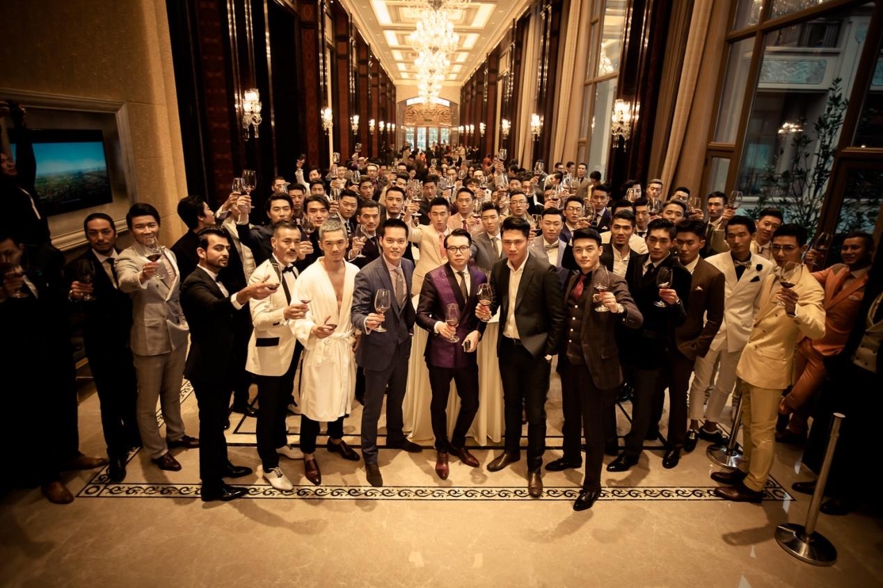△意境图

作为中国男士生活方式集合平台，VK百男大秀汇聚了中国12大领域、不同年龄层，有态度、有格调的男性，包括企业家、创业家、中国超模、明星名流、文化艺术家、运动员等各民族、各年龄层的绅士人物。从2014年至今，VK大秀已先后在上海、广州、香港、深圳、米兰等城市登场，绅士们以自信的步伐、优雅的姿态、独特的绅士风度，赢得国际时尚界人士与媒体的一致赞誉。

**越秀·望悦x VK  
源于型格生活的共鸣与追求**

作为越秀成都2024隐奢战略作品，越秀·望悦似乎天生就与时尚界有着千丝万缕的联系。无论是高定的隐奢生活理念，或是当下全新的“型格儫宅”定义，都与越秀·望悦所在的地段息息相关。  
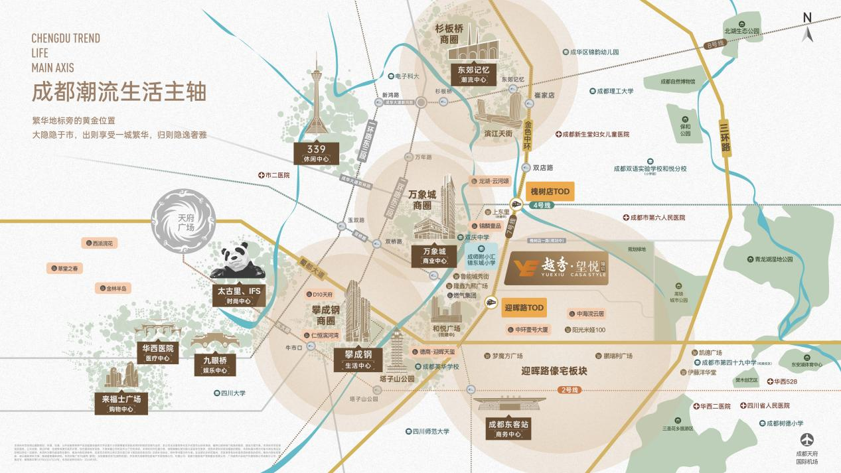  
△项目区位图

论及主城的时尚圈，从春熙路到万象城，这也正是隐YUE人物的理想生活地域。越秀·望悦正位居万象城旁，锚定主城潮流生活中“芯”腹地，不仅环拥4/7号线地铁双TOD，而且直线距离万象城约2.6KM、直线距离东郊记忆约2.9KM等主城时尚潮流地标。与繁华为伴，与时尚共生，让越秀·望悦一面世便与高端生活无缝贴合，直接为隐YUE人物提供了高端生活的第三种选择——隐奢之上的型格儫宅生活！

在内部产品打造上， 越秀·望悦联袂蓝调集团常务副总裁任刚、HZS首席执行官/董事长张润舟、ONE-CU壹方创始人黄剑锋、WJID维几设计总设计师黄全四位国内外知名设计大师领衔担纲，以大师之独家理解与匠心，融入建筑、景观、空间设计中，为越秀·望悦注入主城少有的型格儫宅生活基因。  
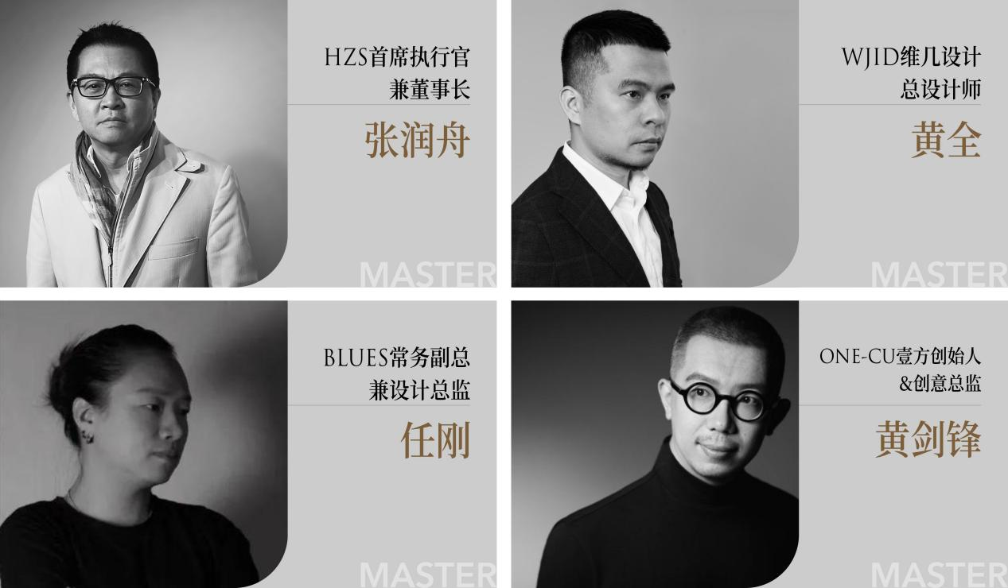  
△项目设计大师

依托成都文化脉络与土地属性，在建筑上，提取瘦金风骨，以宋冠翅帽檐、双重描金挑檐等中式手法结合现代审美，打造主城时尚鎏金立面。景观设计上，更是汲取中国四大园林之一的“留园”经典造园手法与宋画风雅之韵，以游园体验结合蜀锦等成都文化元素，营造只有身处其间方能感受到的隐奢的质感与幽静生活氛围。  
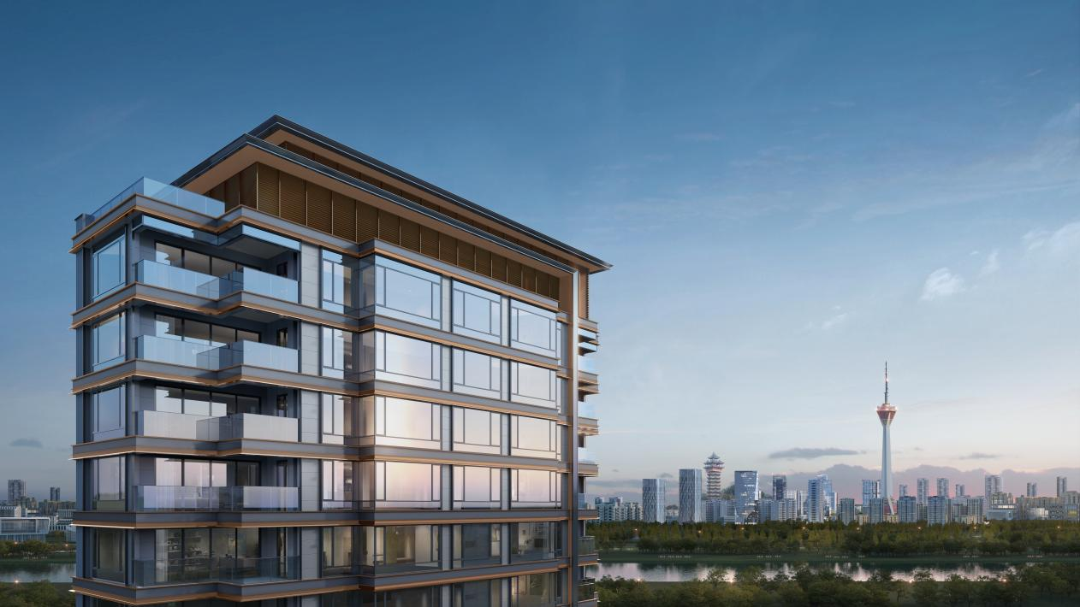  
△效果图，实际以交付为准  
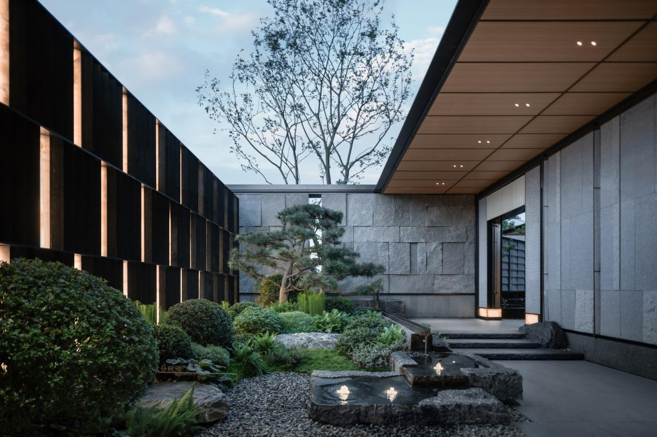  
△美学示范区实拍图，实际以交付为准

同时，基于越秀成都六载深耕的成都生活理解，越秀·望悦以城市高品位人群的多元生活社交需求为标准，定制约3000㎡三重艺术会所体系，其中涵盖约1400㎡隐悦艺术馆、约1100㎡架空层艺术会所、约500㎡天际会所花园，并引入高阶运动、艺术、私享类打造14大社交生活空间，无论是商务会晤、家族宴请，还是优雅运动、潮流健身等，都将一站式满足隐YUE人物对于主城有型有格的生活所需。  
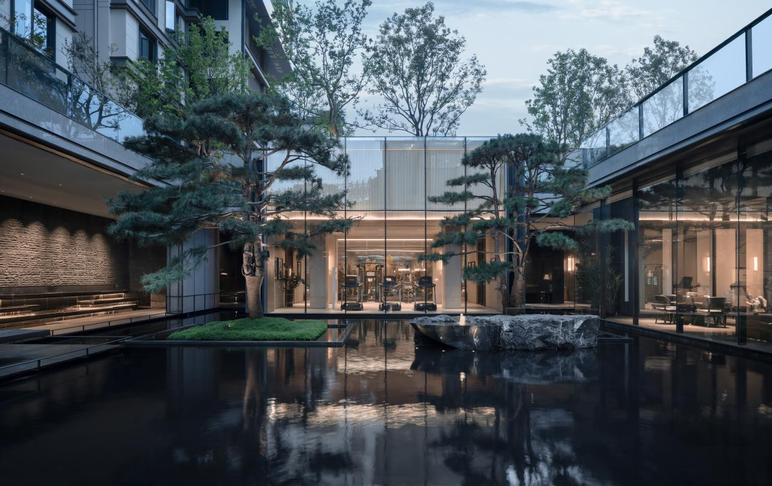

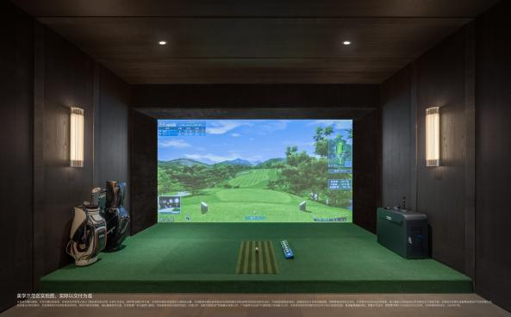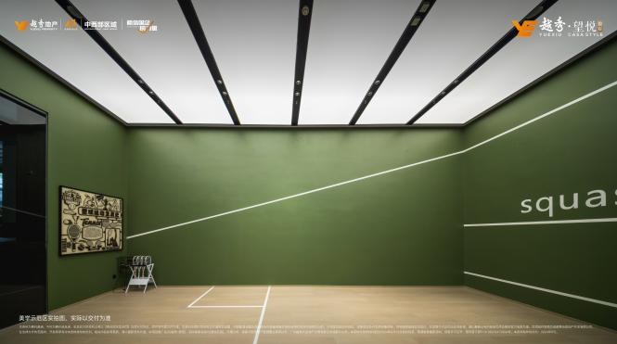

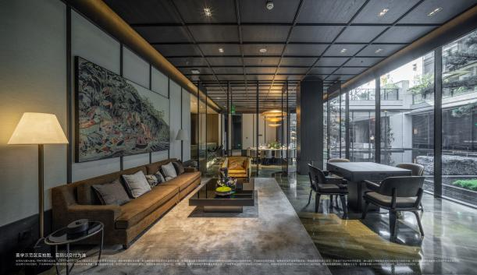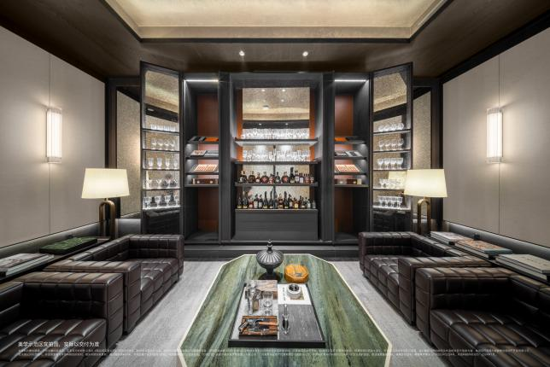  
△实拍图，实际以交付为准

这样兼具外部时尚潮流与内部高端生活配套融合的型格儫门生活定位，不仅与VK对高品质生活的追求，对个性表达坚持的时尚理念不谋而合，也赢得了高校教授、世界500强企业高管、私营企业主等高知人物的一致选择，每一位隐YUE人物都能在这里找到属于自己的生活方式，无论是沉浸在艺术氛围浓厚的文化空间，还是享受高端的社交生活场景氛围，都能感受到那份由内而外散发的与众不同的生活型格。

**全沉浸式感官盛宴  
隐YUE人物，即刻入座**

**·PART-1 VK绅士时尚大秀**

此次，VK将带来品牌最新一季的高定男装系列亮相越秀·望悦，通过一场精彩绝伦的时装秀，展现男士时尚的魅力与风采。模特们身着VK精心设计的服装，以自信的步伐穿梭于光影交错之间，将为现场观众带来恍若置身国际时装周现场的视觉盛宴。  
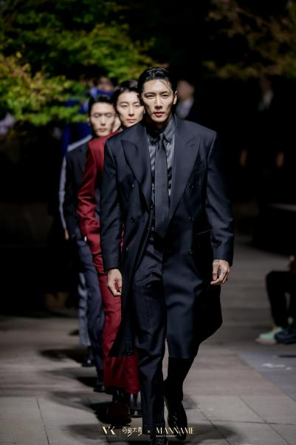 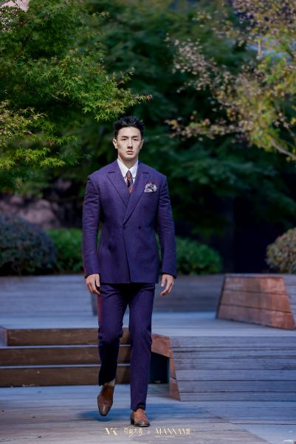

△意境图

**·PART-2 隐YUE-CLUB社群发布会**

高端生活不仅是物质上的享受，更是精神上的共鸣与交流。越秀·望悦特别定制越秀成都高端生活社群——隐YUE-CLUB，旨为有着相同生活追求与审美品位的隐YUE型格人物提供一个交流思想、分享生活的平台，社群权益同步上线，敬请期待！

**·PART-3 法国进口红酒品鉴**

法国进口赤霞干红葡萄酒的独特风味，雪茄的醇厚口感，两种截然不同但同样精致的风味在舌尖交织，专业品鉴师邀您即刻开启一场味觉的混搭盛宴。

**·PART-4 大牌奢品儫礼抽奖**

多轮惊喜抽奖，人头马洋酒、阿玛尼领带、古驰香水……奢品大牌限定儫礼，更多惊喜礼遇等您来抽！  
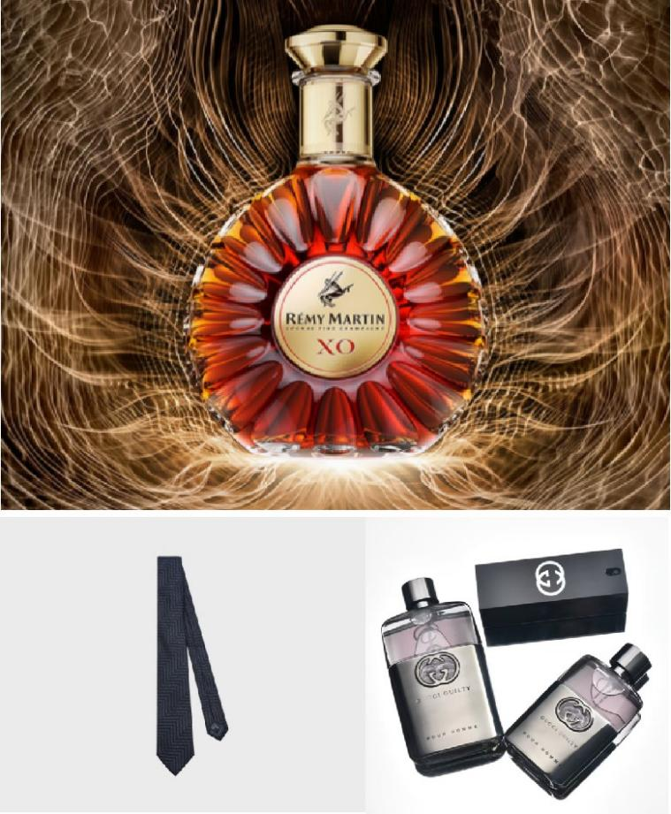  
△图片仅供示意，以现场实物为准

一场关于时尚、品位与型格儫门生活哲学的跨界盛宴，即将拉开帷幕！11月16日，越秀·望悦“隐YUE人物之夜——VK高定秀场酒会”盛大启幕！在此，诚挚邀请每一位热爱生活、追求品质的隐YUE人物，在这个充满惊喜与期待的夜晚，共赴一场沉浸式感官盛宴。  
万象城旁·成都型格儫门，越秀·望悦邀您不见不散！

**成都型格 秀在望悦**/TIME/ 2024/11/16 18：00 /ADD/越秀·望悦 隐悦艺术馆

——

建面约143㎡七层真洋房丨仅此14席·新品发售

建面约185㎡/143㎡高定隐奢平墅丨全城热销中

咨询热线：028-88860006